cz návod k použití
HWS 1145 Zásobník teplé vody
POZOR: Vybalení, Odstraňte ochranné fólie a přepravní obaly. Kabel zcela odviňte.
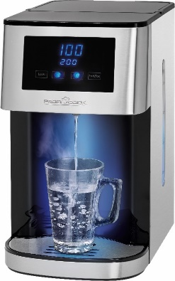
Všeobecné bezpečnostní pokyny
Před uvedením tohoto přístroje do provozu si velmi pozorně přečtěte návod k obsluze a tento návod spolu se záručním listem, pokladním blokem a podle možností i s obalem a vnitřním vybavením obalu dobře uschovejte. Pokud budete přístroj předávat třetím osobám, odevzdejte jim i tento návod k obsluze. • Používejte tento přístroj výlučně pro soukromou potřebu a pro stanovené účely. Tento přístroj není určen pro komerční použití. Nepoužívejte jej v otevřeném prostoru. Chraňte jej před horkem, přímým slunečním zářením, vlhkostí (v žádném případě jej neponořujte do kapalin) a stykem s ostrými hranami. Nepoužívejte přístroj v případě, že máte vlhké ruce. Jestliže dojde k navlhčení nebo namočení přístroje, okamžitě vytáhněte zástrčku ze zásuvky.
• Přístroj vypněte a vždy vytáhněte zástrčku ze zásuvky (vždy tahejte za zástrčku, nikdy ne za kabel), jestliže nebudete přístroj používat, pokud chcete namontovat příslušenství přístroje, při čištění nebo v případě poruchy. • Přístroj nesmí zůstat v provozu bez dozoru. Pokud byste chtěli prostor opustit, přístroj vždy vypněte. Vytáhněte zástrčku ze zásuvky. • Přístroj a síťový kabel je nutné pravidelně kontrolovat, zda nejsou poškozeny. Bude-li poškození zjištěno, přístroj se již nesmí používat. • Neopravujte přístroj vlastními silami, nýbrž vyhledejte autorizovaného opraváře. Abyste eliminovali rizika, nechejte poškozený přívodní kabel nahradit kabelem se stejnými hodnotami pouze výrobcem, naším servisem pro zákazníky nebo jinou kvalifikovanou osobou. • Používejte jen originální příslušenství.• Respektujte prosím následující „Speciální bezpečnostní pokyny“.
Děti a slabé osoby • Z důvodu zajištění bezpečnosti Vašich dětí neponechávejte v jejich dosahu žádné součásti obalu plastové pytlíky, kartón, styropor atd.).
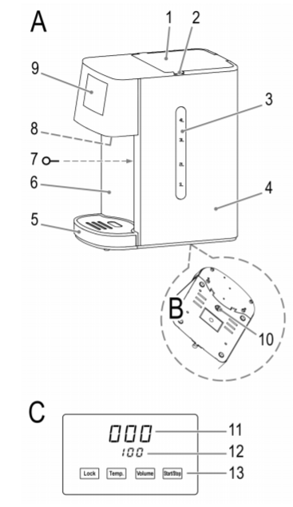
VÝSTRAHA! Zabraňte tomu, aby si malé děti hrály s fólií. Hrozí nebezpečí udušení!
• Tento přístroj není určen k tomu, aby ho používaly osoby (včetně dětí) s omezenými fyzickými, smyslovými a duševními vlastnostmi nebo s nedostatkem zkušeností a/nebo nedostatkem znalostí, s výjimkou případů, že by na ně dohlížela osoba odpovědná za bezpečnost nebo od ní obdržely
pokyny, jak se má přístroj používat.
• Mělo by se dohlížet na děti, aby se zajistilo, že si s přístrojem nehrají.
Elektrické připojení
• Ujistěte se, že síťové napětí a napětí, pro které je přístroj konstruován (viz typový štítek) navzájem souhlasí. • Síťovou zástrčku připojte jen k předpisově instalované zásuvce s ochranným kontaktem 230 V ~ 50 Hz.
Popis
- Kryt vodní nádržky
- Otvor na otevření krytu
- Indikátor hladiny vody
- Vodní nádržka
- Odkládací plocha
- Základna
- Klíč na odstranění vad
- Odtok vody
- Ovládací panel s displejem
- Uzávěr
- Ukazatel teploty vody v °C
- Ukazatel množství vody v ml
- Senzorové tlačítka
Bez obrázku: Odkapávací zásobník
Umístěte přístroj na rovný povrch. Nedávejte přístroj po skřínku, kvůli páře. Nepokládejte přístroj vedle plynu nebo sporáku.
Montáž odkládací plochy na hrnky: V dodávce jsou 2 odkapávací zásobníky. Podle velikosti hrnku zvolte odkapávací zásobník.
Vložte jeden ze odkapávacích zásobníku na základnu. Zasuňte zástrčku do řádně nainstalované zásuvky 230V/50 Hz. 2600 W.
Standby: Zapojte přístroj do zásuvky. Stiskněte tlačítko „Lock“. Na displeji se zobrazí „0“. V tomto případě se přístroj nachází v standby.
Ovládací panel: Přístroj má senzorové tlačítka. Lehké dotknutí tlačítka lze ovládat přístroj. Na ovládání tlačítek používejte bříška prstů a ne nehty.
Funkce tlačítek
Lock: Uzamčení/Odemčení, přidržením tlačítka na 3 vteřiny odemknete nebo zamknete přístroj. Pokud po dobu 10 vteřin se nestiskne žádné tlačítko tak se přístroj sám přepne na mód standby.
Temp.:Tímto tlačítkem lze nastavit teplota vody. (000/55/65/75/85/100 °C).
Volume: Tímto tlačítkem lze nastavit množství vody v ml. (100/200/300/400/500).
Start/stop: Zapnutí nebo přerušení vody.
Funkce přístroje : Přístroj uloží poslední vybranou teplotu vody a množství po dobu než bude vypojen ze zásuvky.
Pokud v přístroji už není dostatečné množství vody, tak zazní tón.
Přístroj má různé tón:
- 6 tónů: ukončený proces
- 10 tónů: nemá dostatek vody
- 20 tónů: zásobník prázdný (Oznámení o chybě E7)
První spuštění
- Naplňte nádržku čistou vodou až na ukazatel MAX. zavřete kryt.
- Vložte prázdnou nádobu (500 ml) na odkládací plochu.
- Stiskněte tlačítko po dobu 3 vteřin pro odemčení přístroje. Tlačítko Temp. a Volume jsou podsvícené. Na displeji se zobrazí teplota vody a množství.
- Zkontrolujte nastavení teploty, musí být nastavena na „000“.
- Stiskněte tak často tlačítko Volume až bude na displeji vybrané množství 500 ml.
- Stiskněte tlačítko Start/Stop pro zahájení.
- Po ukončení procesu zazní 6 signálů. Vylijte tuto vodu. Nádobu postavte zase zpět na odkládací plochu.
- Nastavte teplotu 100 °C.
- Zapněte přístroj. Tento postup je důležitý, aby byl rozpoznám bod varu.
Použití: Ujistěte se, že v nádržce je dostatek vody. Položte hrnek na odkládací plochu, kam se vejde požadované množství. Odemkněte přístroj pomocí tlačítko „Lock“. Nastavte teplotu vody pomocí tlačítka Temp. Nastavte množství vody pomocí tlačítka „Volume“. Tlačítkem start/stop spusťte přístroj.
Odvápnění: Časové rozpětí odstraňování vápenných usedlin závisí od stupně tvrdosti vody a od toho, jak často vařič používáte. Prosíme Vás, nepoužívejte ocet, nýbrž obvyklé odstraňovače vápenných usedlin na bázi kyseliny citrónové, které jsou k dostání. Dávkujte podle návodu
Čištění: Nikdy neponořujte přístroj ani podstavec do vody nebo jiné kapaliny.
• Před čištěním přístroj vždy vytáhněte ze zásuvky.
• V případě potřeby vyčistěte zevnějšek přístroje vlhkým hadříkem, bez jakýchkoli přísad.
Čištění odtoku vody: Otočte proti hodinovým ručičkám a vyjměte. Odstraňte silikonové těsnění. Odstraňte případné zvápněné kousky. Vodu s kterou jste odvápnily přístroj si uchovejte a ponořte do ní vývod cca na půl hodiny. Opláchněte pod tekoucí vodou. Silikonové těsnění dejte zpět na přístroj. Vložte zpět vývod vody do přístroje.
Model: HSW 1145
Pokrytí napětí: 220–240 V, 50-60 Hz
Příkon: 2200 - 2600W
Třída ochrany: I
Kapacita: 4L
Čistá hmotnost: cca 2,95 kg
Tento přístroj byl testován podle všech příslušných, v současné době platných směrnic CE, jako je např. elektromagnetická kompatibilita a direktiva o nízkonapěťové bezpečnosti, a byl zkonstruován podle nejnovějších bezpečnostně-technických předpisů. Vyhrazujeme si technické změny!
Záruka & ZPŮSOB LIKVIDACE
Význam symbolu „Popelnice“
Chraňte naše životní prostředí, elektropřístroje nepatří do domovního odpadu. Pro likvidaci elektropřístrojů použijte určených sběrných míst a odevzdejte zde elektropřístroje, jestliže je už nebudete používat. Pomůžete tak předejít možným negativním dopadům na životní prostředí a lidské zdraví, ke kterým by mohlo dojít v důsledku nesprávné likvidace. Přispějete tím ke zhodnocení, recyklaci a dalším formám zhodnocení starých elektronických a elektrických přístrojů. Informace o tom, kde lze tyto přístroje odevzdat k likvidaci, obdržíte prostřednictvím územně správních celků nebo obecního úřadu.
Tento přístroj byl vyroben s největší pečlivostí a nejmodernějšími výrobními metodami. Jsme přesvědčeni, že Vám bude bezchybně sloužit, pokud budete dodržovat pokyny v návodu. V případě jakékoliv závady se laskavě obraťte na svého obchodníka. Dbejte též, aby Vám prodávající řádně vyplnil záruční list. Pokud však budou na přístroji shledány cizí zásahy nebo bude obsluhován v rozporu s pokyny v návodu, záruční nároky zanikají. Rozebírání přístroje je zakázáno.
Obal:
krabice – tříděný sběr papíru (PAP)
polystyren – tříděný sběr (PS)
PE sáček – tříděný sběr (PE)
Výrobek:
kabel bez zástrčky – tříděný sběr mědi
plastové části – tříděný sběr (PP)
kovové časti – železný šrot (FE)

